**E6913 *Scheda creata il 26 settembre 2024***

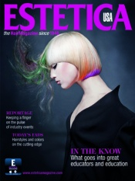

**Descrizione storico-bibliografica**

**\*Estetica U.S.A**. - New ed. - N. 1 (March 1997)-n. 146 (2022). - Torino : ESAV, [1997-2022]. – 26 volumi : 146 fasc. : ill. ; 29 cm. ((Bimestrale; poi trimestrale. - In francese, inglese, italiano e tedesco. – Dal 2018 disponibile anche online. - BNI 98-715S. - BVE0129929

\***Estetica hair. - USA ed.** - N. 147 (spring 2023)- . - Torino : ESAV, 2023- . - volumi : ill. ; 29 cm. ((Trimestrale. – Sito web: <https://www.esteticamagazine.com/category/editions/usa/>. – Disponibile anche online. - ISSN 2239-7213. - CFI1134084

Soggetto: Acconciatura – Periodici

Classe: D646.724505

**Volumi disponibili in rete**: [2018-](https://magazines.esteticanetwork.com/estetica-magazine-deutsche-ausgabe-1-2021-collection/65937144#tab_efaikTWZqo9KS1zO)